verenum

Anmeldung
Weiterbildung QM Fernwärme
Basiskurs und Vertiefungskurse zu Planung und Betrieb von Fernwärmenetzen
Ich melde mich verbindlich wie folgt an:
Kursreihe Frühling Kursreihe Herbst:
Basiskurs ☐ 13. März 2024 ☐ 28. August 2024
Vertiefungskurs 1 ☐ 15. März 2024 ☐ 25. September 2024
Vertiefungskurs 2 ☐ 12. Juni 2024 ☐ 30. Oktober 2024
Vertiefungskurs 3 ☐ 14. Juni 2024 ☐ 31. Oktober 2024
Alle Kurse finden im Hotel Olten in Olten statt
Die Berücksichtigung der Kursteilnehmer erfolgt nach Eingang der Anmeldungen.
Die Kurse werden nur bei genügend Anmeldungen durchgeführt.
Name | Klicken oder tippen Sie hier, um Text einzugeben.
Vorname | Klicken oder tippen Sie hier, um Text einzugeben.
Firma | Klicken oder tippen Sie hier, um Text einzugeben.
Strasse | Klicken oder tippen Sie hier, um Text einzugeben.
PLZ, Ort | Klicken oder tippen Sie hier, um Text einzugeben.
Telefon | Klicken oder tippen Sie hier, um Text einzugeben.
Mobil | Klicken oder tippen Sie hier, um Text einzugeben.
Email | Klicken oder tippen Sie hier, um Text einzugeben.
Ort: | Klicken oder tippen Sie hier, um Text einzugeben. | Datum: | Klicken oder tippen Sie, um ein Datum einzugeben.

Konditionen:
Kursbeschreibung: | Weitere Informationen finden Sie auf der Webseite von www.qmfernwaerme.ch.  Auskünfte erteilt Stefan Thalmann, 044 377 70 73, stefan.thalmann@verenum.ch
Teilnehmerzahl: | Der Basiskurs wird ab 15 Anmeldungen durchgeführt.  Die Vertiefungskurse werden ab 12 Anmeldungen durchgeführt und die maximale Teilnehmerzahl beträgt 25 Personen.
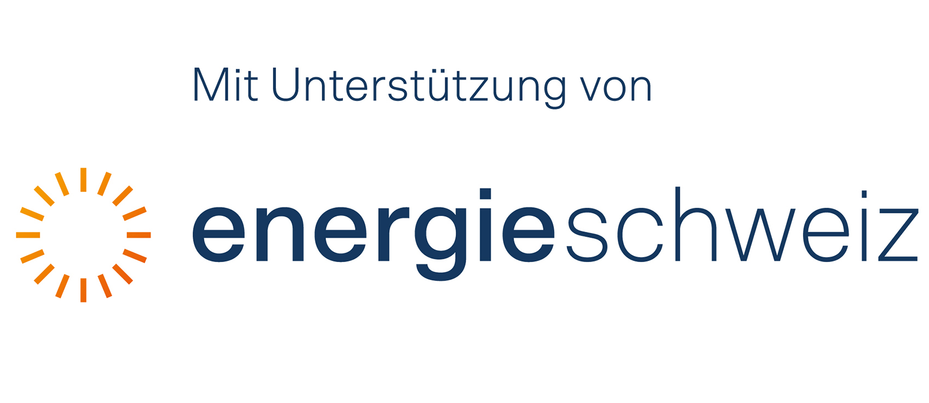


verenum

Konditionen:
Kursgebühren und inbegriffene Leistung: | 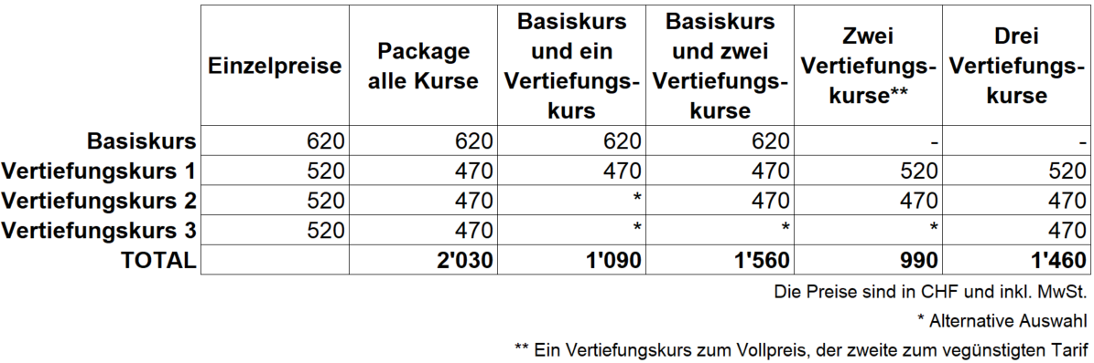  Im Preis inbegriffen sind Pausenverpflegung und Mittagessen, Getränke im Raum, die jeweiligen Kursunterlagen und spannende Gespräche unter Fachleuten.  Im Basiskurs zusätzlich inbegriffen ist eine Printausgabe vom Planungshandbuch Fernwärme.  Im Vertiefungskurs 1 erhalten Sie zusätzlich eine Demoversion der Netzberechnungs-anwendung THENA von Verenum AG und eine Testlizenz von STANET (Gültigkeit 6 Monate).  Im Vertiefungskurs 2 erhalten Sie eine Excel-Vorlage zur Analyse der Wärmeabnehmer.  Nach der Anmeldung erhalten Sie eine Rechnung zahlbar innert 30 Tagen.
Anmeldung: | Per Email an: info@qmfernwaerme.ch oder  Per Post an: Verenum AG, Stefan Thalmann, Langmauerstrasse 109, 8006 Zürich
Annullierung: | bis 60 Tage vor dem Kurs wird eine Bearbeitungsgebühr von CHF 50.00 verrechnet,  bis 30 Tage vor Kursbeginn werden 50%, danach 100% verrechnet.


Zürich, Dezember 2024

